Les espaces non bâtis montrent le savoir-fair de l'entreprise
Une piste de course comme motif porteur
Le 9 septembre 2016 a eu lieu la cérémonie d'inauguration des travaux pour l'extension du siège de l'entreprise à Burgheim. Comme prévu, environ 50 employés du SportGroup Holding et de Polytan ont déjà pu s'installer dans les nouveaux locaux en avril 2017. Au total, 80 personnes sont employées sur site. Le projet de construction en bois durable faite d'éléments de système industriels préfabriqués a été réalisé par le bureau d'architectes jürgensarchitekten de Munich, avec Natalie Jürgens en tant que responsable de projet. Aussi bien l'élégant bâtiment neuf efficace sur le plan énergétique que le bâtiment existant sont alimentés par des sources d'énergie renouvelables. La nouvelle installation géothermique économe en ressources a recours à l'eau souterraine pour chauffer et refroidir.
Dans le bâtiment neuf, outre les espaces de bureaux relatifs à la communication, il y a également une salle d'exposition pour présenter les produits et les applications ainsi qu'une salle de repos donnant accès au jardin.
De plus, l'espace extérieur fait office de surface de présentation, planifiée par le bureau d'architectes paysagistes munichois liebald + aufermann. Les surfaces découvertes déjà finies au mois d'août montrent la compétence clé de l'entreprise, sans garnir l'espace public d'une simple exposition d'échantillon de surface.
Comme motif porteur, les architectes paysagistes ont misé sur une piste de course rouge car tous les visiteurs établissent immédiatement une association à ce produit. La piste sert de chemin d'accès à la nouvelle entrée principale, au niveau de laquelle la couleur de la piste passe au gris clair et où les lignes changent de direction. Plus loin, elle mène vers un mini-terrain destiné aux employés et aux visiteurs, où elle se termine en deux grandes ondulations. Le célèbre motif varie à certains endroits, ce qui a pour conséquence de déconcerter les visiteurs, de les rendre curieux voire même, dans le meilleur des cas, de les amuser. Les « jalons » pour les marques des 10 mètres qui seront ajoutées plus tard montrent les nombreuses couleurs et applications des revêtements synthétiques. Il s'agit de bornes recouvertes d'un revêtement synthétique coloré qui éclairent aussi la piste de course. Autre particularité : le système de saisie des temps et de données SmarTracks intégré dans la piste de course, pour lequel les barrières de chronométrage magnétiques sont cachées dans le sol.
De plus, les architectes paysagistes ont assorti les couleurs des plantes de la bande de plantes vivaces longeant la piste de course à la piste. Les plantations de vivaces aux tons rouges et carmins se mélangent aux arbustes et aux herbes de la prairie. De plus, deux bouleaux au feuillage rouge viennent accentuer l'accès principal à la rue.
Crédits photographiques, tous : Andreas Keller
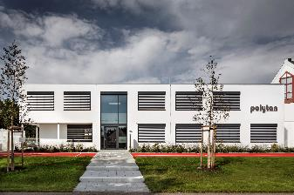 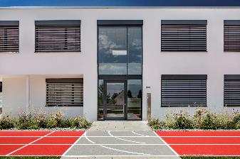
neubau_burgheim_24.jpg neubau_burgheim_62.jpg
Chemin vers l'entrée principale. La piste de course rouge est coupée par une surface gris clair sur laquelle les lignes changent aussi de direction.
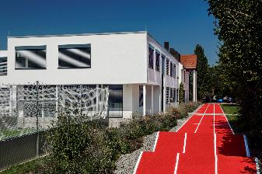 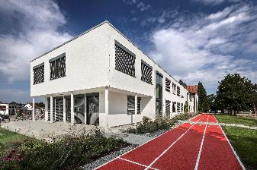
neubau_burgheim_61.jpg neubau_burgheim_08.jpg
La piste de course se termine avec deux ondulations douces au niveau du mini-terrain. Ici, on peut aussi trouver une large terrasse pour les visiteurs et les employés.
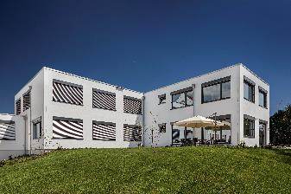 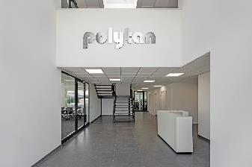
neubau_burgheim_17.jpg neubau_burgheim_13.jpg
Face arrière du bâtiment, avec une autre terrasse ainsi que la zone de réception dans le bâtiment.
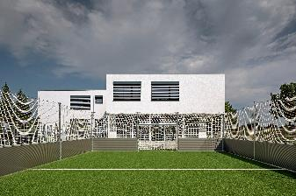 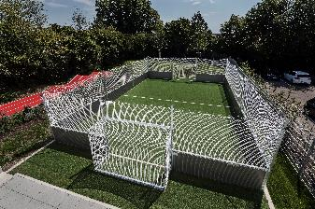
neubau_burgheim_09.jpg neubau_burgheim_64.jpg
Une fois arrivé à la fin de la piste de course, on peut trouver un mini-terrain sur lequel les visiteurs et les employés peuvent venir taper dans le ballon, selon leurs envies.

Polytan GmbH :
Faire le meilleur revêtement au service des exploits sportifs, tel est l'idéal que poursuit Polytan depuis 1969. En gardant en permanence l'œil sur les dernières découvertes dans le champ de la médecine du sport, le spécialiste en revêtements pour sports d'extérieur n'a de cesse de perfectionner ses systèmes de revêtements synthétiques et de gazon synthétique. Aujourd'hui, les terrains en gazon synthétique ont non seulement des propriétés semblables à celles de l’herbe naturelle, mais ils offrent aussi d'excellentes qualités de jeu. La gamme des revêtements synthétiques de qualité supérieure va des revêtements amortissants et absorbeurs de chocs aux revêtements pour piste de vitesse, en passant par les terrains tout temps polyvalents. Outre le développement, la fabrication et la pose de ses propres revêtements sportifs, la gamme de services fournie par Polytan comprend aussi le marquage des lignes, les réparations, le nettoyage et l'entretien. Tous les produits répondent aux normes nationales et internationales actuellement en vigueur et sont dûment certifiés par les fédérations sportives internationales telles que la FIFA, le FIH, le World Rugby et l'IAAF.

Coordonnées de l’agence :
Seifert PR GmbH (GPRA)
Barbara Mäurle
Zettachring 2a
70567 Stuttgart
0711 / 77918-26
barbara.maeurle@seifert-pr.de

Coordonnées de la société :
Polytan GmbH
Tobias Müller
Gewerbering 3
86666 Burgheim
08432 / 8771
tobias.mueller@polytan.com

